Η Filmtrade παρουσιάζει την ταινία της Μαρί Φρανσέν
Ο ΘΕΡΙΣΤΗΣ
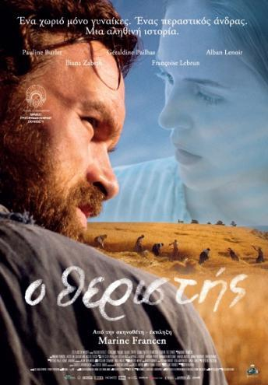

ΒΡΑΒΕΙΟ ΠΡΩΤΟΕΜΦΑΝΙΖΟΜΕΝΟΥ ΣΚΗΝΟΘΕΤΗ, FESTIVAL SAN SEBASTIAN
TRAILER (GR subtitles): https://www.youtube.com/watch?v=fl4EoVFUyoQ

>>> Στους κινηματογράφους από 15/03/2018

Σκηνοθεσία  Σενάριο  Γαλλία – 2017 – Δράμα - 98’  CAST:  Violette  Marianne  Jean  Rose  Blanche  Louise  Jeanne  Joséphine  Philomène  Elisabeth  Emilie  Producers  Cinematographer  Costumes  Set design  Editing  Sound  Composer  Production Manager | Marine Francen  Marine Francen, Jacqueline Surchat and Jacques Fieschi  (βασισμενη στο «The Seed Giver» της Violette Ailhaud)  Pauline Burlet  Géraldine Pailhas  Alban Lenoir  Iliana Zabeth  Françoise Lebrun  Raphaëlle Agogué  Barbara Probst  Anamaria Vartolomei  Margot Abascal  Mama Prassinos  Sarah Fourage  Sylvie Pialat and Benoît Quainon  Alain Duplantier  Pascaline Chavanne and Oriol Nogues  Mathieu Menut  Minori Akimoto  Paul Maernoudt, Benjamin Rosier and Mikaël Barre  Frédéric Vercheval  Claire Trinquet

Σύνοψη: Η Βιολέτ είναι σε ηλικία γάμου το 1852, όταν ξαφνικά όλοι οι άνδρες του χωριού αναγκάζονται να το εγκαταλείψουν λόγω του πολέμου. Οι γυναίκες περνούν μεγάλο διάστημα απομονωμένες, κάνοντας όλες τις εργασίες μόνες τους, και παίρνουν έναν όρκο: Εάν εμφανιστεί κάποιος άνδρας, θα είναι για όλες τους!

Η ταινία «Ο Θεριστής» είναι βασισμένη σε πραγματικά γεγονότα.

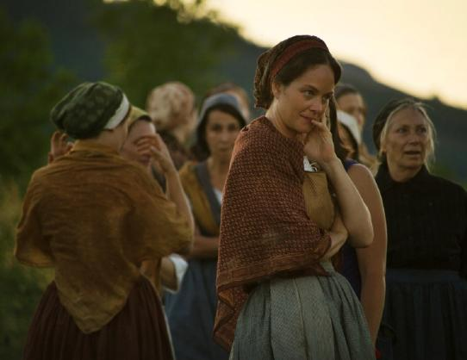

Η σκηνοθέτιδα Μarie Francen μιλάει για την ταινία:

Τί σας ενέπνευσε να γυρίσατε αυτήν την ταινία ;
Ο Θεριστής ξεκίνησε όταν ανακάλυψα το κείμενο της Viollete Ailhaud «The Seed Giver» (εκείνος που προσφέρει τον σπόρο). Δασκάλα η ίδια, γράφει για το χωριό στο οποίο κατοικούσε και μια σειρά γεγονότων που επηρέασαν όλους τους κατοίκους. Είναι ένα μυστηριώδες σύντομο μυθιστόρημα και το ερωτεύτηκα. Επικοινώνησα αμέσως με τον εκδότη

Τι ήταν αυτό που τράβηξε το ενδιαφέρον σας στην ιστορία ;
Με τράβηξε το θέμα της ιστορίας και η δυνατή, ποιητική οπτική σ’ αυτό θέμα. Με παρακίνησε να θέλω δω την κινηματογραφική εκδοχή του. Το κείμενο είναι περισσότερο ένα πεζό ποίημα παρά ένα σύντομο μυθιστόρημα. Λειτουργεί μέσω υπαινιγμών. Έτσι, μου άφηνε περιθώρια να νιώσω ελεύθερη στον τρόπο που θα το επεξεργαζόμουν. Επίσης, μου άρεσε ότι το κείμενο ξαφνιάζει με τον ρεαλισμό με τον οποίο εκφράζει την γυναικεία ερωτική επιθυμία. Εκτός του ιστορικού της πλαισίου, η ταινία αφηγείται την ιστορία του τί σημαίνει πραγματικά να είσαι γυναίκα, όταν αφαιρείς τις κοινωνικές, πολιτιστικές ή εθνικές αναφορές, κατά κάποιον τρόπο δηλαδή όλα αυτά που «ντύνουν» μια γυναίκα.

Πώς χειριστήκατε το ιστορικό πλαίσιο της ιστορίας;
Δεν ήθελα να μπω σε εκτενείς ιστορικές αναφορές, παρόλο που με γοήτευε η συγκεκριμένη εποχή. Μου φάνηκε ένα πολύ πλούσιο πλαίσιο, όχι πολύ γνωστό αλλά πολύ επίκαιρο και στις μέρες μας. Η συγγραφέας αναφέρεται στην ελευθερία σε όλες της τις μορφές. Αυτό το θέμα ξεπερνά εποχές και γεωγραφικούς περιορισμούς. Ήθελα να αναδείξω την σύγχρονη πλευρά του θέματος. Η ιστορία θίγει ένα πολύ επίκαιρο θέμα, ειδικά τον αγώνα των καθημερινών ανθρώπων που αντιμάχονται όταν απειλούνται οι αξίες τους. Αυτό που υπερασπίζονται οι γυναίκες της ιστορίας είναι κατά κύριο λόγο η ελευθερία τους του να σκέφτονται, να υπάρχουν, και να διατηρούν τα πιστεύω τους, τα οποία ενσωματώνονται στην ίδια τους την ύπαρξη.

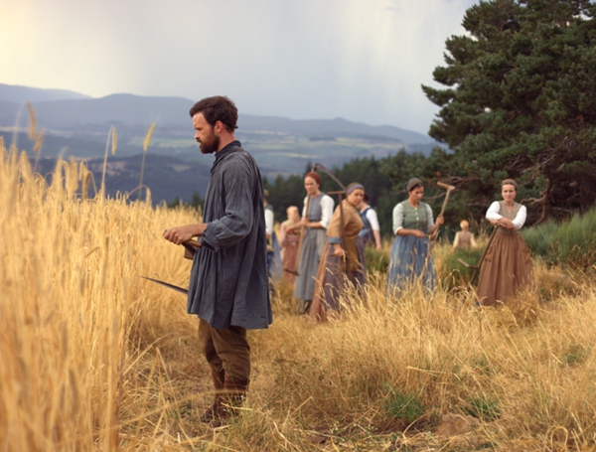

Η απουσία των ανδρών εκφράζεται κυρίως σε επίπεδο σεξουαλικότητας και πόθου.
Όσο οι άνδρες λείπουν και οι μήνες περνούν, η ψυχολογική και φυσική επιβίωση δυσκολεύει. Για να πολεμήσουν τον θάνατο ο οποίος παραμονεύει –πιο πιθανά τον θάνατο των ανδρών, των γιων τους αλλά και του ίδιου του χωριού- οι γυναίκες ακολουθούν τα ένστικτα τους. Με έναν ζωώδη τρόπο. Η δίψα για ζωή αναλαμβάνει τα ηνία. Και εκεί πιστεύω κρύβεται η μεγάλη δύναμη των γυναικών, στα αρχέτυπα ένστικτά μας που καθοδηγούν τις ζωές μας με έναν τρόπο βαθύτερο απ’ ό,τι πιστεύουμε. Μεγάλωσα στην επαρχία και αισθάνομαι άνετα με τις γυναίκες εκεί. Λατρεύω την σεμνότητά τους, και την -σε κάποιες περιπτώσεις- απρόσμενη χοντροκοπιά τους. Πιστεύω ότι σε όλες τις κοινωνίες, δυτικές ή ανατολίτικες, οι γυναίκες απολαμβάνουν μεγαλύτερη ελευθερία έκφρασης μεταξύ τους απ’ ό,τι οι άνδρες. Ήθελα η ταινία μου να το εκφράζει αυτό. Επίσης ήθελα το σενάριο να έχει αγωνία από την αρχή μέχρι το τέλος. Ένταση, εξαιτίας της απουσίας των ανδρών και εξαιτίας του φόβου και του αγνώστου. Η ένταση αυτή βγαίνει από το παίξιμο των ματιών τους ενώ τα σώματα τους κυριεύονται από την επιθυμία. Ήθελα να κάνω μια ταινία όπου οι αισθήσεις εκφράζονται χωρίς λόγια. Γι’ αυτό με ενδιέφερε αυτή η ιστορία. Η εμπειρία αυτών των γυναικών είναι σωματική. Τί είναι αυτό που συμβαίνει στο σώμα σου, το οποίο μπορεί μερικές φορές να υποσκελίσει αυτό που νομίζεις ότι καταλαβαίνει το μυαλό σου;

Κινηματογραφήσατε μια «παραβατική» κατάσταση, που όμως δεν γίνεται ποτέ προκλητική.
Ήθελα να γίνεται αισθητή η ένταση, η έλλειψη και ο πόθος, αλλά δεν ήθελα να καταλήξω με ένα κλισέ «μαλλιοτράβηγμα» γυναικών για τα μάτια ενός άνδρα. Η σεξουαλική ανάγκη και ο πόθος μπορούν να αποκτήσουν μεγάλη δύναμη, αλλά αυτό δεν είναι ούτε «βρώμικο» ούτε αρνητικό. Είναι η δύναμη της ζωής. Η πρόκληση λοιπόν ήταν να αποδώσω αυτήν την κατάσταση χωρίς ηθικολογίες.
Οι γυναίκες, πέρα από την ιδιορρυθμία και την «παραβατικότητα» αυτής της κοινής συμφωνίας τους, κατορθώνουν να βρουν η καθεμία την θέση της σε αυτήν, γιατί σέβονται τις σεξουαλικές ανάγκες η μία της άλλης. Για κάποιες το να γίνουν μητέρες είναι η έκφραση της κατανόησης της καινούργιας κατάστασης, και της αποδοχής ενός νέου τρόπου ζωής.
Η σκηνή στην οποία όλες προχωρούν μαζί με τα πρόβατα, και τον Ζαν στην μέση, είναι εμβληματική μιας πιθανής ζωής που έχουν καταφέρει να οικοδομήσουν παρόλο που αυτή δεν μπορεί να έχει διάρκεια. Αποδεικνύουν όμως ότι μπορεί να υπάρξει. Ίσως όχι για χρόνια, αλλά για μια στιγμή επιβίωσης. Πολλά από τα ταμπού μας μπορούν να μπουν στην άκρη όταν υπάρχει μια δυναμική αναγκαιότητας.

Ο έρωτας που σιγά σιγά φουντώνει στην Βιολέτ, την βάζει σε δίλλημα: να μείνει πιστή στα συναισθήματα της ή να κρατήσει την συμφωνία που έχει με τις άλλες γυναίκες;
Τούτη η κλιμάκωση του ερωτικού συναισθήματος είναι ακριβώς τόσο όμορφο σε αυτήν την ιστορία. Η Βιολέτ έχει κάνει μια συμφωνία με τις υπόλοιπες γυναίκες και κατανοεί τις ανάγκες τους. Αλλά το να πρέπει να μοιραστεί τον Ζαν γίνεται βασανιστικό για εκείνην. Παρόλη την ζήλεια οι υπόλοιπες γυναίκες σέβονται την ερωτική σχέση των δυο τους. Επίσης βρίσκω πολύ όμορφο το ότι αυτές οι γυναίκες, που πλάγιασαν μ’ αυτόν τον άγνωστο, είναι ακόμα συνδεδεμένες με τους άνδρες τους όταν εκείνοι επιστρέφουν στο χωριό. Το ότι είχαν ανάγκες και ένιωθαν απόγνωση δεν σημαίνει ότι δεν αγαπούν τους άνδρες τους.

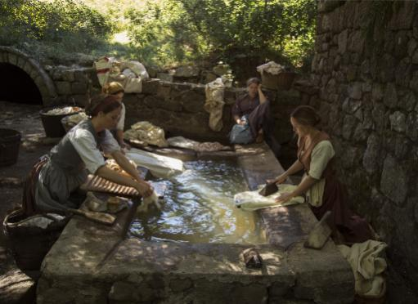

Πώς φανταστήκατε την φωτογραφία της ταινίας;

Ήθελα η φωτογραφία να είναι όμορφη και έντονη αλλά όχι καρτ-ποστάλ. Η χρήση κάμερας στο χέρι και το φορμάτ 4/3 με βοήθησαν να αποφύγω κάποιες παγίδες. Είχα μεγάλη ανάγκη να ξεφύγω από την απλή απεικόνιση και να εστιάσω στο τι ένιωθαν αυτές οι γυναίκες εσωτερικά. Το να κινηματογραφείς μεγάλα γκρουπ σε λίγο χρόνο είναι μια πρόκληση.
Η δουλειά του Artavazd Peleshian, ειδικά στο «Four Seasons» με βοήθησε να εκφράσω την αίσθηση που αναζητούσα. Ζήτησα από όλο το συνεργείο να δει αυτήν την ταινία. Η δύναμη της αφήγησης στις εικόνες του, καθοδήγησε και το γράψιμό μου. Ήθελα κι εγώ να εκφράσω τον πυρήνα των χαρακτήρων απλώς βάζοντας τους να κάνουν πράγματα:, να ζουν, να εκφράσω πώς ο πόθος τους αναδύεται από την απομόνωση και την ανάγκη, πώς νοιώθουν με την ανδρική παρουσία.

Πώς επιλέξατε αυτό το γκρουπ γυναικών που παίζουν στην ταινία;
Πρώτα απ’ όλα έψαχνα ηθοποιούς που θα μπορούσαν να «περάσουν» ως γυναίκες της επαρχίας. Ήθελα επίσης μια φυσική πολυμορφία, όχι στερεότυπα των περιοδικών. Ήθελα το γκρουπ που θα πλαισιώνει την Βιολέτ να εκφράζει μια ποικιλία γυναικών. Κάθε μια από αυτές βιώνει τις ανάγκες της με διαφορετικό τρόπο, ανάλογα με την ηλικία της , την σεξουαλική επιθυμία της και το στάδιο της ζωής που βρίσκεται. Πώς είναι η επιθυμία μιας γυναίκας που είναι παντρεμένη και έχει ήδη παιδιά; Ή μιας νέας γυναίκας, άπειρης που φλέγεται να ανακαλύψει το σεξ ; Και μετά από αυτήν την ανακάλυψη, πώς αρχίζουν να αναδύονται συναισθήματα που ποτέ δεν είχε υποψιαστεί;
Η διευθύντρια του κάστινγκ επέμενε πολύ σωστά, ότι δεν είχε νόημα να συναντούμε τις ηθοποιούς μία μία, αφού έπρεπε να συνθέσουμε μια ομάδα. Έτσι τις είδαμε σε ομάδες, τις οποίες βελτιώσαμε σιγά σιγά, με διαφορετικές επιλογές. Στη συνέχεια δούλεψα με τις ηθοποιούς εξηγώντας τις συνθήκες ζωής, έτσι ώστε να τις σωματοποιήσουν. Τα κουστούμια βοήθησαν, ειδικά οι κορσέδες, καθώς και ότι μερικές φορούσαν πραγματικά κουστούμια εποχής, στο να νιώσουν τους σωματικούς περιορισμούς στο δούλεμα της γης. Όλες οι ηθοποιοί έμαθαν να χρησιμοποιούν τα εργαλεία της εποχής και είχαν ζούσαν πραγματικά την εμπειρία των χαρακτήρων που υποδύονται.
____________________________________________________________

Η ταινία Ο ΘΕΡΙΣΤΗΣ είναι βασισμένη στο κείμενο «L’homme semence» (Ο σπόρος) που γράφτηκε το 1919 από την Violette Ailhaud που γεννήθηκε το 1835 στην περιοχή που σήμερα ονομάζεται Alpes-de-Haute-Provence
Μετά τον θάνατο της Violette Ailhaud, το 1925, δόθηκε στους κληρονόμους της ένας σφραγισμένος φάκελος με οδηγίες προς τον συμβολαιογράφο που χειριζόταν τα θέματα της διαθήκης, να μην ανοιχτεί πριν το καλοκαίρι του 1952. Όταν ο φάκελος τελικά ανοίχτηκε, οι οδηγίες για το περιεχόμενο του φακέλου -ένα χειρόγραφο- ήταν να παραδοθεί αποκλειστικά και μόνο σε μία γυναίκα κληρονόμο που έπρεπε να έχει ηλικία μεταξύ 15 και 30 ετών. Ετσι, σύμφωνα με τις οδηγίες, η Ιβελίν που είχε ηλικία 24 ετών απέκτησε το χειρόγραφο κείμενο το οποίο παρέδωσε σε έναν Γάλλο εκδότη.
Από τότε το «L’homme semence» (Ο σπόρος) έχει εκδοθεί σε πληθώρα εκδόσεων και έχει εμπνεύσει σειρά θεατρικών παραστάσεων, παραστάσεων χορού, σχέδια και ταινίες με πιο πρόσφατη την εξαιρετική ματιά στο θέμα της Marine Francen με την ταινία Ο ΘΕΡΙΣΤΗΣ.
Αν αφαιρέσει κανείς το ιστορικό πλαίσιο, τις κοινωνικές αναφορές, τις αναφορές στην κουλτούρα και την εθνικότητα, όταν αφαιρέσει όλα αυτά που «ντύνουν» μια γυναίκα, διηγείται την ιστορία του τι σημαίνει να είσαι γυναίκα.
Marine Francen , σκηνοθέτης της ταινίας Ο ΘΕΡΙΣΤΗΣ

____________________________________________________________

Marie Francen
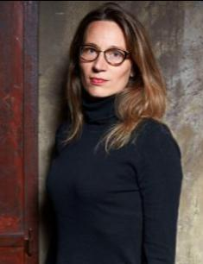
Η Marine Francen μεγάλωσε στην ύπαιθρο και μετακόμισε στο Παρίσι για να σπουδάσει Ιστορία και Λογοτεχνία. Για πρώτη φορά ήρθε σε επαφή με τον κινηματογράφο, όταν εργάστηκε στην παραγωγή (εταιρεία του J. Ivory και I. Merchant MIP) και στη συνέχεια ως α’ βοηθός σκηνοθέτη από το 1999 έως το 2012. Η Marine Francen εργαζόταν κυρίως σε μεγάλου μήκους ταινίες και έχει διατελέσει βοηθός του Μ. Haneke, και Ο. Assayas, ενώ έχει συνεργαστεί και με τους: R. Berry, Τ. ​​Marshall, J-F Richet, G. Le Bomin, M. Leclerc. Παράλληλα έγραψε το σενάριο και σκηνοθέτησε 4 μικρού μήκους ταινίες: ένα ντοκιμαντέρ και 3 φαντασίας. Έκανε επίσης ένα φωτο-ρεπορτάζ για την Σανγκάη, που δημοσιεύθηκε στο γαλλικό περιοδικό Télérama το 2005.

Φιλμογραφία
2011 In my eyes – Μίνι σειρά ντοκιμαντέρ «Histoire de Pierre et Pierrot» – Συγγραφή σεναρίου της ταινίας μαζί με τον O. Cena
2009 Les Voisins - 20min, 35mm,
2006 Ad « Axe » - 35mm,
2005 Φωτο-ρεπορτάζ Shanghai – για το περιοδικό Télérama
2001 L’Accordéoniste - 13min, 35mm,
2000 Céleste - Ντοκιμαντέρ, 14min, βίντεο
1999 D’une rive l’autre - Φαντασίας, 12min, βίντεο

Δείτε το τρεηλερ με ελληνικούς υποτιλους:
https://www.youtube.com/watch?v=fl4EoVFUyoQ

Η μερομηνία εξόδου στους κινηματογράφους :15/03/2018

